
Universitatea Tehnică de Construcții din București
Facultatea de Hidroinginerie și Managementul Resurselor de Apă
Domeniul: Automatică, Informatică Aplicată și Sisteme Inteligente
Specializarea: Automatică și Informatică Aplicată

PROIECT DE DIPLOMĂ

Coordonator ştiinţific:  <Grad univ. Prenume NUME> | Absolvent:  <Prenume NUME>

București, <2026>

Universitatea Tehnică de Construcții din București
Facultatea de Hidroinginerie și Managementul Resurselor de Apă
Domeniul: Automatică, Informatică Aplicată și Sisteme Inteligente
Specializarea: Automatică și Informatică Aplicată

Titlul proiectului de diplomă

Coordonator ştiinţific:  <Grad univ. Prenume NUME> | Absolvent:  <Prenume NUME>

București, <2026>
CUPRINS

Lista figurilor 1
Rezumat 3
Introducere 5
Motivația alegerii temei 5
Obiectivele propuse în cadrul lucrării 5
Structura lucrării 6
1 Analiza și specificarea cerințelor 7
1.1 Reguli de formatare 7
1.1.1 Textul 7
1.1.2 Figurile 8
1.1.3 Ecuațiile 10
1.1.4 Tabelele 10
2 Situația actuală. Studiu al pieței/ alte soluții existente 11
3 Tehnologii și instrumente hardware și software folosite în implementarea proiectului 13
4 Studiu de caz. Specificații de proiectare pentru soluția propusă și implementarea solutiei propuse 15
5 Concluzii și contribuții personale 17
Bibliografie 19
Anexe 21

Lista figurilor
Figura 1-1. Louis Braille. Prima imagine din capitolul cu nr. 1 [6] 6
Figura 1-2. Numerotarea figurilor folosind opțiunea References → Insert Caption→Label 6
Figura 1-3. Includerea automata a numărului de capitol în numerotarea figurilor. 7
Figura 1-4. Actualizarea numerotării automate pentru un element (Click dreapta pe număr și selecția opțiunii Update Field în meniul contextual) 7

Rezumat
Rezumatul proiectului are scop introductiv. Este compus dintr-o scurtă descriere a problemei abordate cât și o enumerare sumară a rezultatelor și a concluziilor.
Limbajul utilizat în redactarea rezumatului trebuie să fie accesibil persoanelor nespecializate în domeniul lucrării.
Numărul recomandat de cuvinte este de aproximativ 200.

Poate fi preluat rezumatul folosit pentru Sesiunea Studențească de Comunicări Științifice.

Introducere
Capitolul introductiv precizează domeniul de aplicare al proiectului, tema proiectului, integrarea acestuia în domeniul de aplicare, obiectivele propuse.
Acest capitol prezintă, de asemenea, pe scurt, structura lucrării, prezentând o descriere a fiecărui capitol.

Lucrarea va avea, orientativ, minim 60 de pagini. Acestea se numerotează în ordine, cu excepţia paginii de titlu.

Exemplu de conținut:

Motivația alegerii temei
În urma unor cercetări realizate pe Internet, am concluzionat că, în România există doar câteva imprimante de litere în alfabetul Braille. O campanie din 2014, denumită Robobraille [1] a reușit în premieră, în 2014, să cumpere pentru un liceu la care elevii sunt persoane cu deficiențe de vedere din Cluj Napoca, o imprimantă Braille, cu ajutorul unei campanii organizate de Asociația Clujul Pedalează. Imprimanta a fost însoțită și de un soft capabil să transforme documentele de pe calculator în materiale audio sau texte ce pot fi tipărite în alfabetul Braille.
În urma acestei documentări, am descoperit slaba reprezentare a persoanelor cu deficiențe de vedere în România. În țara noastră se estimează că există un număr de 90.000 de persoane [2] care suferă de astfel de deficiențe, iar la nivel global aproximativ 285 de milioane [3] de oameni se încadrează în această categorie..........................

Obiectivele propuse în cadrul lucrării
În realizarea proiectului am avut în vedere un set de obiective bine definite care să asigure faptul că imprimanta de litere în alfabetul Braille, va avea anumite caracteristici pe care eu le-am considerat de maximă importanță..................

Structura lucrării
Lucrarea este compusă din 5 capitole şi un capitol care concretizează concluziile, contribuțiile şi perspectivele de dezvoltare viitoare. Proiectul prezintă contribuțiile cu privire la .............
În cadrul primului capitol am prezentat ................
Al doilea capitol cuprinde …. .

Analiza și specificarea cerințelor
Acest capitol prezintă cerințele sistemului proiectat.
- Cerințele așa cum sunt ele identificate prin prisma utilizatorilor finali.

Documentul curent trebuie folosit ca bază de plecare pentru elaborarea lucrării de licența. Utilizați stilurile predefinite (din secțiunea Styles) pentru a formata textul lucrării de licență în mod automat.

Reguli de formatare
Lucrarea va fi redactată folosind următoarele reguli de formatare:

Formatul paginilor
Documentul este pregătit pentru printarea față-verso, cu margini de tip Mirrored, cu următoarele margini: Top și Bottom 2cm, Marginea de interior: 3 cm, Marginea de exterior: 2cm. Pentru printarea doar față, folosiți următoarele dimensiuni: Top și Bottom 2cm, Margine dreapta: 2 cm, Margine stânga: 3 cm.

Textul

Fontul pentru textul general
- Se va folosi stilul Text normal care are deja aplicate formatările descrise în continuare
- Font pentru textul general: Times New Roman, dimensiunea de 12 pt, spațiere între linii 1,2, spațiere între paragrafe: 8pt, alinierea de tip Justify.

Titlurile de capitole/ subcapitole
- Font pentru titlurile de nivel 1 (titlurile de capitole): Times New Roman, doar majuscule, dimensiunea de 14pt, bold. Capitolele se numerotează cu excepția capitolelor de Introducere, Concluzii și contribuții personale și Bibliografie.
- Fiecare capitol începe pe pagină nouă (se recomandă utilizarea de Page Break-uri, în loc de Enter-uri repetate; se poate utiliza opțiunea Layout → Breaks → Page sau Layout→Breaks→Odd Page, astfel încât fiecare capitol să înceapă pe pagină impară, aspect relevant doar la printarea față-verso).
- Font pentru titlurile de nivel 2 (subcapitole): Times New Roman, dimensiunea de 12pt, bold. Subcapitolele din capitolele numerotate se numerotează și conțin și numărul capitolului din care fac parte.
- Nu numerotați cu mai mult de 3 niveluri, capitol, subcapitol și sub-subcapitol. Pentru niveluri inferioare, folosiți liste.

Figurile
Figurile vor fi poziționate centrat, obligatoriu cu caption (denumire/ scurt text explicativ) dedesubt. Fiecare figură trebuie referită în text (Trebuie să existe o propoziție care menționează figura respectivă, exemplu: Alfabetul Braille este denumit după numele celui care l-a creat (Fig. 1-1)). Pentru poziționarea figurilor se folosește stilul Figură. Pentru textul de tip caption al figurii, se folosește stilul Figură Caption. Dacă imaginea este preluată, obligatoriu se menționează sursa, chiar și dacă figura este parțial modificată. În acest caz, se poate menționa, de exemplu: prelucrată după [7].
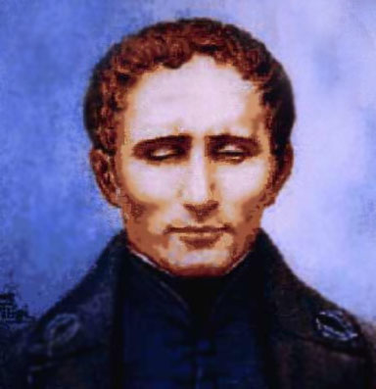
Figura 1-1. Louis Braille. Prima imagine din capitolul cu nr. 1 [6]
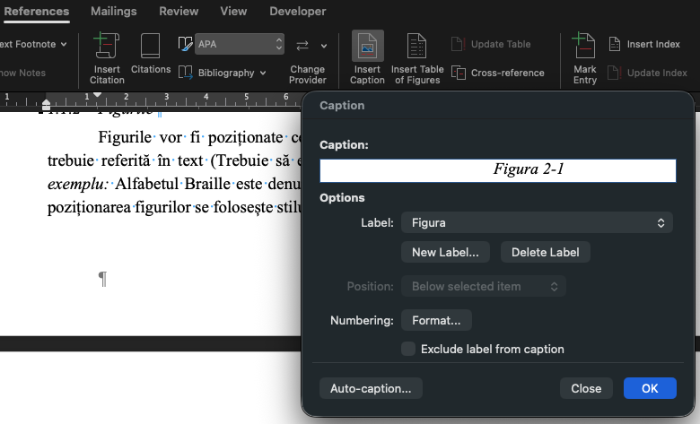
Figura 1-2. Numerotarea figurilor folosind opțiunea References → Insert Caption→Label
Observăm că numerele figurilor sunt de forma număr capitol-număr figură. Pentru a pune automat numărul de capitol în numerotarea figurilor, se poate folosi opțiunea din Figura 1-3. Figura 1-4 prezintă modul de actualizare a numerotării, în timp ce Figura 1-5 prezintă opțiunile de inserare listă de figuri (se va folosi după cuprins) și opțiunea de referire în text la o anumită figură prin opțiunea Cross-reference, detaliată în Figura 1-6. Toate acestea se găsesc în meniul References.
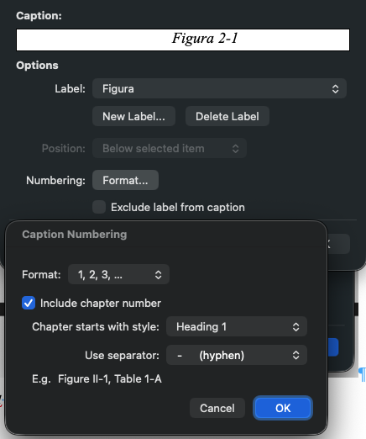
Figura 1-3. Includerea automata a numărului de capitol în numerotarea figurilor.
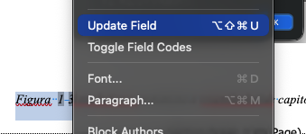
Figura 1-4. Actualizarea numerotării automate pentru un element (Click dreapta pe număr și selecția opțiunii Update Field în meniul contextual)
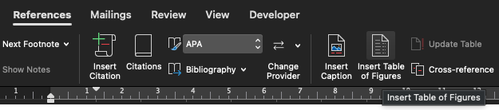
Figura 1-5. Opțiunile de Inserare Cross-reference și Inserare tabel de figuri
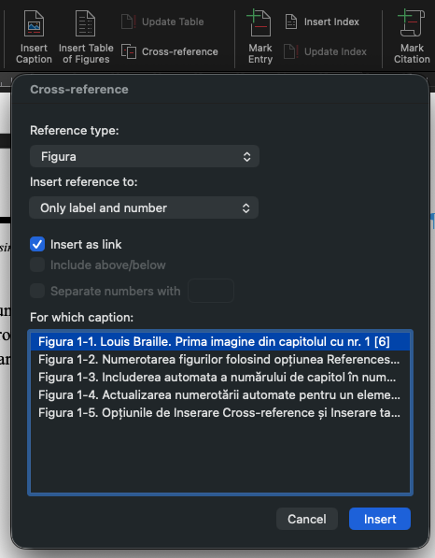
Figura 1-6. Opțiunea de inserare referință către figură în text.

Ecuațiile
Ecuațiile se numerotează cu cifre arabe între paranteze rotunde, numerotarea este aliniată la dreapta. Ecuațiile se scriu cu ajutorul editorului de ecuații, accesibil prin meniul Insert → Equation și se centrează orizontal pe pagină. Stilul implicit de formatare a ecuațiilor introduse prin editorul integrat este în regulă.
${\left(x+a\right)}^{n}=\sum_{k=0}^{n}{\left({n \atop k}\right)x^{k}a^{n-k}}$ (1)

Tabelele
Tabelele vor fi poziționate centrat, obligatoriu cu caption (denumire/ scurt text explicativ) deasupra. Fiecare tabel trebuie referită în text (Trebuie să existe o propoziție care menționează figura respectivă, exemplu: Parametrii modelului sunt prezentați în Tabelul 1-1). Pentru poziționarea și formatarea textelor din tabel se folosește stilul Tabel. Pentru textul de tip caption al Tabelului, se folosește stilul Tabel Caption. Dacă tabelul este preluat sau toate informațiile se bazează pe o sursă externă, obligatoriu se menționează sursa, chiar și dacă tabelul este parțial modificat. Se poate adăuga, după lista figurilor, o listă a tabelelor din lucrare, în același mod ca la figuri.
Tabel 1-1. Titlul tabelului
text

Situația actuală. Studiu al pieței/ alte soluții existente
Acest capitol prezintă alte soluții care oferă (o parte dintre) funcționalitățile dorite, evidențiind pentru fiecare diferite caracteristici relevante, care pot fi comparate cu soluția propusă.

Tehnologii și instrumente hardware și software folosite în implementarea proiectului
Acest capitol prezintă tehnologii și instrumente hardware și software folosite în implementarea proiectului.

Studiu de caz. Specificații de proiectare pentru soluția propusă și implementarea solutiei propuse
Specificații de proiectare/ implementare
Cazuri de utilizare, etc.
Detalii și pașii de implementare.
Prezentarea produsului rezultat.

Concluzii și contribuții personale
Acest capitol cuprinde în mod obligatoriu concluziile lucrării și evidențiază contribuțiile personale ale autorului. Este recomandată includerea unei secțiuni dedicate posibilelor dezvoltări ulterioare.

Bibliografie
Capitolul cu bibliografie nu se numerotează.
Fontul este Times New Roman, dimensiunea 11.
Se va respecta stilul bibliografic IEEE, în care se numerotează referințele cu cifre arabe în ordinea citării în text. Mențiunea în textul lucrării a unei referințe bibliografice se face cu paranteze drepte. Numele și prenumele autorilor se scriu cu caractere italice.
Se va evita citarea surselor de tip articol editorial. Se va încerca, pe cât posibil, citarea surselor de tip articol științific, carte, documentație oficială, pagină oficială produs, etc., mai puțin sursele de tip blog, articol de revistă.
Sursele biblografice se vor insera în ordinea citării în lucrare. Pentru a ușura gestionarea bibliografiei, este recomandată utilizarea unui instrument dedicat precum instrumentul integrat în Word, în tabul References sau, preferabil, o aplicație dedicată precum Mendeley (cu plugin-ul dedicat aplicației Word).
Exemplu de bibliografie parțială:
[1] “Numărul persoanelor cu deficiențe de vedere a crescut la nivel global”, Sorina Iuliana Lazar, disponibil la https://www.revistagalenus.ro/ultima-ora/numarul-persoanelor-cu-deficiente-de-vedere-a-crescut-la-nivel-global/ accesat la data de 29/04/2023
[2] “Braille. Cum a luat nastere alfabetul tactil”, Olteanu Ana Maria. 2020, disponibil la https://momenteistorice.ro/braille-cum-luat-nastere-alfabetul-tactil/ accesat la data de 30/04/2023
[6] „Louis Braille”, Wikipedia, disponibil la https://ro.wikipedia.org/wiki/Louis_Braille accesat la data de 30/04/2023
[57] “Tastatura matriciala 4x3” disponibil la https://ardushop.ro/ro/home/128-tastatura-matriciala-4x3.html?gclid=CjwKCAjwsvujBhAXEiwA_UXnAHclxIocafamNMWG2Elt84KF4GWoh4lroTfRPayTLFk26gAk5IZvtBoC5C8QAvD_BwE accesat in data de 02/06/2023
[58] “Imprimanta 3D profesionala Sharebot Kiwi-3D” disponibil la https://www.emag.ro/imprimanta-3d-profesionala-sharebot-fabricata-in-italia-kiwi-3d/pd/DFN97CBBM/ accesat in data de 03/06/2023
[59] Note de curs "Baze de date", Universitatea Tehnica de Constructii Bucuresti, 2016
[60] Ioan Filip, "Programare WEB – Suport de curs", ISBN 978-973-100-263-7, editura Conspress, 2013.

Anexe
Aici se pot atașa documente/ fragmente de documente despre care se consideră că ajută la înțelegerea restului conținutului lucrării. Exemple de astfel de documente:
- secvențe de cod
- arhitectura completă / secțiunile relevante pentru un model de rețele neuronale, cu toate straturile sale și toți parametrii – descrierea textuală se face într-un capitol și codul se trece în anexă
- tabele complete cu diferite rezultate
- tabele cu parametrii utilizați pentru simulări/ modelări
- fișe cu caracteristicile tehnice ale unor echipamente utilizate în cadrul proiectului – doar secțiuni relevante
- alte documente/ secțiuni de documente considerate relevante pentru conținutul lucrării.
Fiecare Anexă se va numerota și va fi referită cel puțin o dată în document.

